A.A. 2020/21



Progetto Corsisti – Parte 1

**BASI DI DATI**

Gaita Irene (Referente)

Matricola: 0512110411

Fede Maria Lucia

Matricola: 0512111995

**Documento di progetto:**

**PARTE I**

1. **Introduzione**
2. **Descrizione dettagliata**
3. **Analisi dei requisiti**
4. **Glossario dei termini**
5. **Schema Entità/Relazione**
6. **Commenti sulle scelte progettuali effettuate**

* Scelte progettuali
* Scelte Identificatori
* Scelte delle cardinalità
* Vincoli non esprimibili

PARTE II

1. **Specifica del carico applicativo**
2. **Sviluppo del carico applicativo**
3. **Ristrutturazione dello schema**
4. **Disegno dello schema ristrutturato**
5. **Scelta delle chiavi primarie**
6. **Mapping verso lo schema logico relazionale**

# 

# 1.Introduzione

Viene richiesto di creare un’applicazione per la gestione dello sviluppo e manutenzione di macchinari estetici a livello industriale. Tale applicazione dovrà caratterizzare ogni macchinario prodotto, la categoria di appartenenza, i clienti che lo acquistano e tutti gli interventi di manutenzione richiesti. Infatti, un’applicazione di questo tipo caratterizza non solo le categorie di macchinari realizzati, ma registra anche tutte le problematiche che negli anni sono state riscontrate. I dipendenti dell’azienda possono partecipare sia alla realizzazione che alla manutenzione dei macchinari. Quando questi ultimi vengono trasportati a seguito di un acquisto o di una manutenzione sono affidati a corrieri che cureranno le consegne dal cliente all’azienda e viceversa.

A. Gestione dei Macchinari:

-Registrazione di un nuovo macchinario prodotto;  
-Assegnazione ad una categoria;  
-Registrazione delle informazioni sul cliente che lo acquista;

-Visualizzazione del numero di interventi che lo hanno coinvolto;

-Associazione di accessorio ad un macchinario di base;

-Consegna di un macchinario ad un corriere.

B. Gestione dei Progetti:

-Affidamento della realizzazione di un progetto ad un ingegnere;  
-Impiego diretto dei dipendenti nei progetti di realizzazione di un macchinario.

C. Gestione degli Interventi:

-Impiego diretto di un dipendente che si occupi dell’intervento di un macchinario;

-Calcolo delle ore di prestazione di un operario su un intervento;  
-Definizione della sostituzione di un accessorio.

# 2. Descrizione dettagliata

Per ogni cliente andranno memorizzati i dati anagrafici e di contatto, oltre al numero di acquisti che ha effettuato.

* Ogni cliente può acquistare più macchinari. Tuttavia, ogni macchinario può essere acquistato da un solo cliente.

Inoltre, per ogni macchinario occorre memorizzare:

* Il codice seriale (che lo identifica).
* Il prezzo, il numero di lotto ed una descrizione;
* La categoria a cui appartiene, la quale è identificata da un nome, e memorizza una destinazione d’uso;
  + Si noti che un macchinario può appartenere ad una categoria "Base" o "Accessoria". Per la prima occorre memorizzare le dimensioni (in termini di lunghezza, larghezza e altezza) e tutti i trattamenti a cui può essere destinata. Per gli accessori, invece, è necessario conoscere se può essere applicato su più macchinari base o meno.
* Tutti i macchinari accessori a cui è associata.  
   - Un cliente acquista un accessorio per utilizzarlo su uno specifico macchinario base.

I macchinari sono realizzati sulla base di un progetto, a cui partecipano i dipendenti dell’azienda. In particolare, un ingegnere con il ruolo di responsabile e una serie di operai.

Per ogni progetto occorre memorizzare il suo identificativo e il tipo (prototipale, pilota, collaudato o commercializzato)

Per ogni dipendente occorre memorizzare i dati anagrafici e di contatto, insieme al tipo di contratto.

* + Di un ingegnere occorre memorizzare la sua specializzazione e l’albo professionale a cui è iscritto.
  + Di un operaio occorre memorizzare il numero di ore che nell’ultimo anno solare ha dedicato agli interventi di manutenzione.

I dipendenti possono essere coinvolti negli interventi di manutenzione in un range temporale (data inizio ed un’eventuale data fine) insieme al numero di ore che ha dedicato per quell’intervento.

Ogni operaio può essere coinvolto al più in 3 interventi di manutenzione contemporaneamente.

* Per ogni intervento occorre memorizzare.
  + Un numero progressivo che lo identifica insieme al macchinario a cui è

associato.

* + Lo stato dell’intervento che potrà essere: richiesto, valutato, in lavorazione, verificato, o completato.
  + La data di arrivo e la data di completamento.
  + Un intervento che riguarda un accessorio potrebbe essere un intervento di sostituzione, che potrà essere definito soltanto da un ingegnere.
* Infine, un macchinario potrebbe essere affidato ad un corriere.

Per ogni corriere, tra gli altri, occorre memorizzare la data del suo primo impiego in assoluto, la società per cui lavora attualmente, la targa dell’autoveicolo che utilizza.

# 3. Analisi dei requisiti

|  |  |
| --- | --- |
| **SOSTANTIVO**   * **Cliente**   (Codice Fiscale, Nome, Cognome,  e-mail, numero di telefono,  numero di acquisti, Indirizzo)   * **Macchinario**   (Codice seriale, Prezzo, Descrizione,  Numero lotto)   * **Categoria**   (Nome, Destinazione d’uso)   * + **Base**   (Dimensioni, Trattamenti,  Numero accessori utilizzati)   * + **Accessoria**   (Applicabile)   * **Corriere**   (Codice ID, Data primo impiego,  Società, Targa)   * **Progetto**   (ID, Tipo)   * **Intervento**   (Numero progressivo, Data arrivo, Stato,  Data completamento)   * + **Manutenzione**   + **Sostituzione** * **Dipendente**   (Codice Fiscale, Nome, Cognome,  Tipo contratto, Numero di telefono)   * + **Operaio**   (Numero ore di  Manutenzione,Numero interventi manutenzione in carico)   * + **Ingegnere**   (Nome, Albo, Specializzazione) | **VERBO**   * **Acquisto**   [Cliente, Macchinario]   * **Appartenenza**   [Macchinario, Categoria]   * **Affidamento**   [Macchinario, Corriere]   * **Esecuzione**   [Macchinario, Intervento]   * **Coinvolgimento**   (Data inizio, Data fine, Ore intervento)  [Intervento, Dipendente]   * **Assegnazione**   [Progetto, Dipendente]   * **Realizzazione**   [Progetto, Macchinario]   * **Utilizzo**   [Base, Accessoria] |

# 4. Glossario dei termini

|  |  |  |  |
| --- | --- | --- | --- |
| **ENTITÀ** | **DESCRIZIONE** | **ATTRIBUTI** | **IDENTIFICATORE** |
| Cliente | Persona che acquista prodotti, nel nostro scenario persona che acquista uno o più macchinari | **Codice Fiscale** (Stringa)  **Nome** (Nome del cliente, Stringa)  **Cognome** (Cognome del cliente, Stringa)  **Indirizzo** (Via, CAP, Numero Civico) (Indirizzo del cliente, Stringa, Stringa, Intero)  **E-mail** (e-mail del cliente, Stringa)  **Numero di telefono** (Stringa)  **Numero di acquisti** (Acquisti effettuati dal cliente, Intero) | Codice Fiscale |
| Macchinario | Complesso delle apparecchiature meccaniche destinate a un determinato lavoro, nel nostro caso un macchinario estetico a livello industriale | **Codice seriale** (Codice univoco del macchinario, Stringa)  **Prezzo** (Double)  **Descrizione** (Descrizione del macchinario, Stringa)  **Numero lotto** (Intero) | Codice Seriale |
| Categoria | Categoria del macchinario prodotto, nel nostro scenario può essere base o accessoria | **Nome** (Nome della categoria alla quale appartiene il macchinario, Stringa)  **Destinazione d’uso** (Stringa) | Nome |
| Base  (SE) | Macchinario privo di accessori | **Dimensioni** (Lunghezza, Larghezza, Altezza) (Dimensioni del macchinario, Double, Double, Double)  **Trattamenti** (Trattamenti a cui può essere destinata, Stringa)  **Numero accessori utilizzati** (Attributo ridondante, Intero) |  |
| Accessoria  (SE) | Macchinario accessorio che può essere applicato su uno o più macchinari base | **Applicabile** (Boolean) |  |
| Corriere | Chi effettua, per conto di terzi, servizi di trasporto | **Codice ID** (Codice identificativo, Stringa)  **Data primo impiego** (Date)  **Società** (Società per la quale lavora, Stringa)  **Targa** (Targa dell’autoveicolo che utilizza, Stringa) | Codice ID |
| Intervento | Azioni tecniche previste durante il ciclo di vita di un macchinario, nel nostro scenario può essere di manutenzione o di sostituzione | **Numero progressivo** (Intero)  **Data arrivo** (Date)  **Stato** (Richiesto, Valutato, In lavorazione, Verificato, Completato) (Stato dell’intervento, Stringa, Stringa, Stringa, Stringa, Stringa)  **Data completamento** (Date) (0,1) | Numero Progressivo |
| Sostituzione (SE) | Intervento di sostituzione per un macchinario |  |  |
| Manutenzione (SE) | Intervento di manutenzione un macchinario |  |  |
| Dipendente | Persona che è coinvolta negli interventi o nella realizzazione di macchinari, nel nostro scenario possono essere operai o ingegneri | **Codice Fiscale** (Stringa)  **Nome** (Stringa)  **Cognome** (Stringa)  **Tipo contratto** (Stringa)  **Numero di telefono** (Stringa) | Codice Fiscale |
| Operaio  (SE) | Dipendente che svolge interventi e ai progetti | **Numero ore di**  **manutenzione** (Attributo ridondante, numero di ore che nell’ultimo anno solare ha dedicato agli interventi di manutenzione, Intero)  **Numero interventi manutenzione in carico** (Attributo ridondante, numero di interventi che un operaio gestisce contemporaneamente, Intero) |  |
| Ingegnere  (SE) | Dipendente che partecipa come responsabile alla realizzazione del progetto | **Albo** (Albo professionale a cui è iscritto, Stringa)  **Specializzazione** (Stringa) |  |
| Progetto | Ideazione, piano, proposta per la realizzazione di un macchinario | **ID** (Stringa)  **Tipo** (Commercializzato, Collaudato, Pilota, Prototipale) (Tipo di progetto, Stringa, Stringa, Stringa, Stringa) | ID |

|  |  |  |  |
| --- | --- | --- | --- |
| **RELAZIONE** | **DESCRIZIONE** | **COMPONENTI** | **ATTRIBUTI** |
| Acquisto | Acquisto di uno o più macchinari da parte di un cliente | Cliente, Macchinario |  |
| Appartenenza | Categoria a cui appartiene un macchinario | Macchinario, Categoria |  |
| Affidamento | Affidamento di un macchinario ad un corriere | Macchinario, Corriere |  |
| Esecuzione | Intervento eseguito su un macchinario | Macchinario, Intervento |  |
| Coinvolgimento | Dipendente coinvolto in un intervento di manutenzione o sostituzione | Intervento, Dipendente | Data inizio (Date),  Data fine (Date),  Ore intervento (Intero) |
| Realizzazione | Macchinario realizzato sulla base di un progetto | Macchinario, Progetto |  |
| Assegnazione | Progetto assegnato a un dipendente | Progetto, Dipendente |  |
| Utilizzo | Macchinario accessorio utilizzato su un macchinario base | Base, Accessoria |  |

# 5. Schema Entità/Relazione

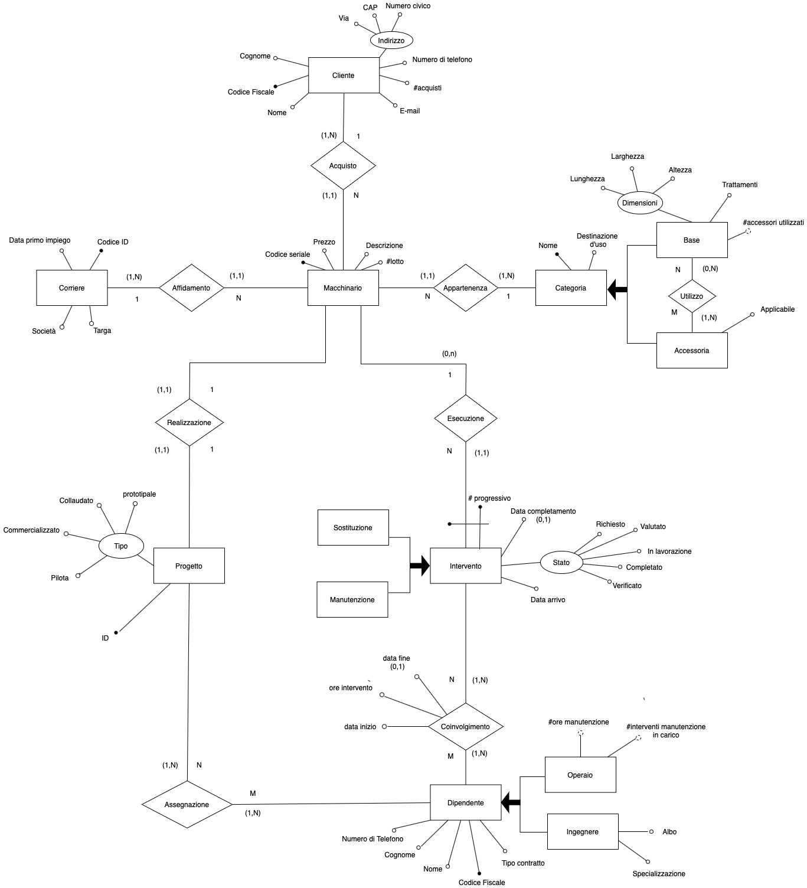

# 6.Commenti sulle scelte progettuali effettuate

Scelte progettuali:

Questo Database è costituito da sette entità, ognuna che rappresenta una specifica parte della realtà del problema. Le sette entità sono: MACCHINARIO, CATEGORIA (costituita dalle due sotto entità “BASE” e “ACCESSORIA”), CLIENTE, INTERVENTO (costituita dalle due sotto entità “SOSTITUZIONE” e “MANUTENZIONE”), DIPENDENTE (costituita dalle due sotto entità “OPERAIO” e “INGEGNERE” ), PROGETTO e CORRIERE.

* L’entità MACCHINARIO è collegata a CATEGORIA mediante la relazione APPARTENENZA poiché un macchinario può appartenere ad una categoria, che a sua volta è una generalizzazione che presenta due entità figlie: BASE e ACCESSORIA, tale generalizzazione è totale ed esclusiva. Perché la categoria può essere solo base o accessoria, non esistono altre possibilità.
* L’entità MACCHINARIO è collegata a INTERVENTO mediante la relazione ESECUZIONE. Sul macchinario si possono eseguire degli interventi. Intervento è una generalizzazione totale ed esclusiva, perché l’intervento può essere di sostituzione o di manutenzione, non esistono altre possibilità.
* L’entità INTERVENTO è collegata a DIPENDENTE mediante la relazione COINVOLGIMENTO. Un intervento vede coinvolto un dipendente che a sua volta è generalizzazione totale ed esclusiva di OPERAIO e INGEGNERE; un dipendente può essere solo o operaio o ingegnere e non esistono altre possibilità.
* L’entità DIPENDENTE è collegata a PROGETTO mediante la relazione ASSEGNAZIONE. Ad un dipendente potrà essere assegnato un progetto.
* L’entità MACCHINARIO è collegata a PROGETTO mediante la relazione REALIZZAZIONE. Un macchinario è realizzato per mezzo di un progetto.
* L’entità MACCHINARIO è collegata a CORRIERE mediante la relazione AFFIDAMENTO. Un macchinario è affidato ad un corriere a seguito di un acquisto o di una manutenzione.
* L’entità MACCHINARIO è collegata a CLIENTE mediante la relazione ACQUISTO, perché un cliente può acquistare uno o più macchinari.
* La sotto entità BASE è collegata alla sotto entità ACCESSORIA mediante la relazione UTILIZZO, in quanto ad un macchinario di categoria base può essere associato un macchinario di categoria accessoria.

Scelte Identificatori:

La scelta degli identificatori dipende dall’entità che viene presa in considerazione.

* Per l’entità CLIENTE viene scelto come identificatore primario il **Codice Fiscale**, in quanto il codice fiscale è univoco per ogni cliente.
* Per l’entità MACCHINARIO, l’identificatore primario è il **Codice seriale**, perché risulta unico per ogni macchinario.
* Per l’entità CATEGORIA, l’identificatore primario è il **Nome**, perché le categorie non possono avere lo stesso nome
* Per l’entità CORRIERE viene scelto come identificatore primario il **Codice ID**, in quanto due corrieri non possono avere lo stesso codice identificativo.
* Per identificare univocamente l’entità INTERVENTO abbiamo utilizzato oltre all’identificatore **Numero progressivo** anche il **macchinario** su cui viene effettuato l’intervento perché c’è bisogno della combinazione di questi due attributi per identificare un intervento.
* Per l’entità DIPENDENTE viene scelto come identificatore primario il **Codice Fiscale**, in quanto il codice fiscale è univoco per ogni dipendente dell’azienda.
* Per l’entità PROGETTO, l’identificatore primario è l’**ID**, perché risulta unico per ogni progetto.

Scelte delle cardinalità:

* La cardinalità della relazione ACQUISTO tra cliente e macchinario presenta come minimo e massimo (1, N) dalla parte del cliente in quanto un cliente può acquistare uno o N macchinari ed è (1,1) dalla parte del macchinario in quanto un macchinario può essere acquistato da un solo cliente. Dunque, la cardinalità di questa relazione è uno a molti.
* La cardinalità della relazione APPARTENENZA tra macchinario e categoria presenta come minimo e massimo (1,1) dalla parte del macchinario in quanto un macchinario può appartenere a una sola categoria ed è (1, N) dalla parte di categoria in quanto una categoria può essere assegnata a uno o più macchinari. Dunque, la cardinalità di questa relazione è uno a molti.
* La cardinalità della relazione AFFIDAMENTO tra macchinario e corriere presenta come minimo e massimo (1,1) dalla parte del macchinario in quanto un macchinario può essere affidato ad un solo corriere ed è (1, N) dalla parte del corriere in quanto ad un corriere possono essere affidati uno o più macchinari. Dunque, la cardinalità di questa relazione è uno a molti.
* La cardinalità della relazione ESECUZIONE tra macchinario e intervento presenta come minimo e massimo (0, N) in quanto su un macchinario possono essere eseguiti 0 interventi o al massimo N interventi ed è (1, 1) dalla parte dell’intervento in quanto un intervento può essere eseguito su un solo macchinario. Dunque, la cardinalità di questa relazione è uno a molti.
* La cardinalità della relazione COINVOLGIMENTO tra intervento e dipendente presenta come minimo e massimo (1, N) dalla parte di intervento poiché un intervento può coinvolgere 1 o N dipendenti ed è (1, N) dalla parte di dipendente in quanto un dipendente può essere coinvolto in uno o più interventi. Dunque, la cardinalità di questa relazione è molti a molti.
* La cardinalità della relazione REALIZZAZIONE tra progetto e macchinario presenta come minimo e massimo (1,1) dalla parte di macchinario poiché un macchinario è realizzato sulla base di un solo progetto e (1,1) dalla parte di progetto poiché un progetto realizza un solo macchinario. Dunque, la cardinalità di questa relazione è uno a uno.
* La cardinalità della relazione ASSEGNAZIONE tra progetto e dipendente presenta come minimo e massimo (1, N) dalla parte di progetto poiché un progetto può essere assegnato a uno o N dipendenti ed è (1, N) dalla parte di dipendente in quanto un dipendente può lavorare a uno o N progetti. Dunque, la cardinalità di questa relazione è molti a molti.
* La cardinalità della relazione UTILIZZO tra base e accessoria presenta come minimo e massimo (0,N) da parte della categoria base poiché un macchinario base può non utilizzare accessori oppure può utilizzarne N ed è (1, N) dalla parte di categoria accessoria in quanto un accessorio può essere utilizzato su uno o più macchinari base. Dunque, la cardinalità di questa relazione è molti a molti.

Vincoli non esprimibili

1. L’attributo “Codice Fiscale” dell’entità CLIENTE e dell’entità DIPENDENTE deve essere una stringa obbligatoriamente di 16 caratteri.
2. L’attributo “CAP” dell’entità CLIENTE deve essere una stringa composta obbligatoriamente da 5 cifre.
3. L’attributo “Numero telefono” dell’entità CLIENTE e dell’entità DIPENDENTE deve essere una stringa obbligatoriamente di massimo 15 caratteri.
4. L’attributo “Targa” presente in CORRIERE deve essere una stringa obbligatoriamente di 7 caratteri.
5. L’attributo “Applicabile” dell’entità ACCESSORIA deve essere un valore booleano che se è true risulta che l’accessorio può essere applicato a più macchinari base, mentre se è false può essere applicato solo ad uno specifico macchinario.
6. L’attributo “Tipo” presente nell’entità PROGETTO è una stringa che deve essere prototipale, pilota, collaudato o commercializzato.
7. L’attributo “# interventi manutenzione in carico” dell’entità OPERAIO, deve essere un intero che ha un valore da 0 a 3.
8. L’attributo “# ore manutenzione” dell’entità OPERAIO, deve essere un intero che identifica il numero di ore che nell’ultimo anno solare ha dedicato agli interventi di manutenzione.
9. L’attributo “Stato” dell’entità INTERVENTO è una stringa che deve essere richiesto, valutato, in lavorazione, verificato o completato.
10. L’affidamento di un intervento di sostituzione di un accessorio può essere affidato solo a un dipendete con il ruolo di ingegnere.
11. Nella realizzazione di un progetto sono coinvolti più dipendenti, in particolare un ingegnere con il ruolo di responsabile e degli operai che lo realizzano.

A.A. 2020/21



Progetto Corsisti – Parte II

**BASI DI DATI**

Gaita Irene (Referente)

Matricola: 0512110411

Fede Maria Lucia

Matricola: 0512111995

# 7.Specifica del carico applicativo

* Il database dovrà gestire la progettazione e la vendita di circa100 macchinari in un anno solare.
* L’azienda produce macchinari di circa 20 categorie che solo nel 25% dei casi rappresenta una categoria "base".
* Un accessorio in media è associato a 4 macchinari acquistati da un qualche cliente
* L’azienda gestisce circa 50 dipendenti

- Tra cui 5 ingegneri

* Ogni macchinario è associato ad un progetto, ognuno dei quali è realizzato da 5 operai circa.
* Ogni macchinario richiede in media 2 interventi di manutenzione.
  + Solo le 3% dei casi porteranno ad una sostituzione richiesta dall’ingegnere
* Ogni intervento coinvolge in media 4 dipendenti
* In media l’azienda affida 16 volte al mese un macchinario ad un corriere.
  + Circa 20 corrieri collaborano con l’azienda
* I clienti memorizzati sono circa 66, i quali in media hanno acquistato 1,5 macchinari
* Le principali operazioni da eseguire su questo database sono 20, di cui le quattro più frequenti sono:
  + OP1) coinvolgimento di un dipendente in un intervento (frequenza deducibile).
  + OP2) Acquisto di un macchinario (frequenza deducibile).
  + OP3) Stampa di un report che mostri i dati degli operari compreso il numero totale di ore dedicate agli interventi di manutenzione (100/mese).
  + OP4) Stampa mensile di un report che mostri i dati dei clienti, incluso il numero totale di prodotti acquistati.

**Correzioni parte 1**

Prima di sviluppare le tavole di carico dobbiamo fare alcune considerazioni riguardante la precedente fase di sviluppo.

È sorta la necessità di effettuare tre piccole correzioni:

* Modifica dell’attributo “# acquisti” dell’entità CLIENTE rendendolo ridondante
* Rettifica dell’attributo “#numero interventi manutenzione in carico” dell’entità OPERAIO. Analizzare il vincolo 7. Scritto nella parte I del progetto.
* Eliminazione dell’attributo “#accessori utilizzati” dell’entità BASE.

**PARTE 1 PARTE 2**

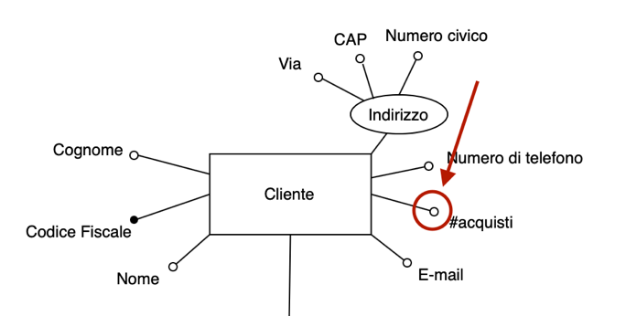

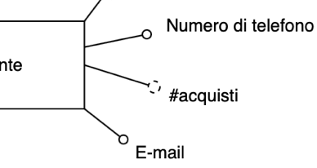

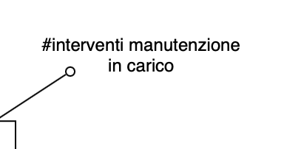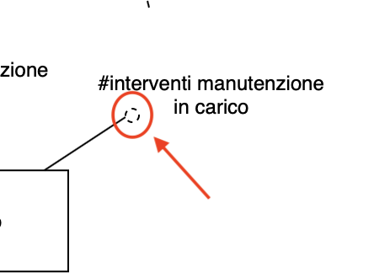

# 8.Sviluppo del carico applicativo

**Tavola dei volumi**

|  |  |  |
| --- | --- | --- |
| **CONCETTO** | **TIPO** | **VOLUME** |
| Cliente | E | 66 |
| Macchinario | E | 100 |
| Categoria | E | 20 |
| Base | SE | 5 |
| Accessoria | SE | 15 |
| Corriere | E | 20 |
| Progetto | E | 100 |
| Intervento | E | 200 |
| Manutenzione | SE | 194 |
| Sostituzione | SE | 6 |
| Dipendente | E | 50 |
| Operaio | SE | 45 |
| Ingegnere | SE | 5 |
| Acquisto | R | 100 |
| Appartenenza | R | 100 |
| Affidamento | R | 192 |
| Esecuzione | R | 200 |
| Coinvolgimento | R | 800 |
| Realizzazione | R | 100 |
| Assegnazione | R | 600 |
| Utilizzo | R | 60 |

**Tavola delle operazioni**

|  |  |  |
| --- | --- | --- |
| **OPERAZIONE** | **TIPO** | **FREQUENZA** |
| OP1 | I | 800/anno |
| OP2 | I | 100/anno |
| OP3 | B | 1.200/anno |
| OP4 | B | 12/anno |

**Analisi delle ridondanze**

Gli attributi ridondanti che andremo ad analizzare saranno:

“# acquisti”, “# ore manutenzione”.

# Op1) Coinvolgimento di un dipendente in un intervento

|  |  |  |  |
| --- | --- | --- | --- |
| **CONCETTO** | **COSTRUTTO** | **ACCESSO** | **TIPO** |
| intervento | E | 1 | L |
| coinvolgimento | R | 1 | S |
| dipendente | E | 1 | L |
| operaio | SE | 0.9 | L |
| operaio | SE | 0.9 | S |
| ingegnere | SE | 0.1 | L |
| macchinario | E | 1 | L |
| esecuzione | R | 1 | L |

1.9 S + 5 L = 3,8 + 5 = 8.8 ACCESSI

=8.8 ACCESSI X FREQUENZA

=8.8 X 800 /anno = 7040 ACCESSI / ANNO

# Op2) Acquisto di un macchinario

* #acquisti **CON** ridondanza

|  |  |  |  |
| --- | --- | --- | --- |
| **CONCETTO** | **COSTRUTTO** | **ACCESSO** | **TIPO** |
| cliente | E | 1 | S |
| cliente | E | 1 | L |
| macchinario | E | 1 | L |
| acquisto | R | 1 | S |

2 S + 2 L = 4 + 2 ACCESSI = 6 ACCESSI

6 ACCESSI X FREQUENZA= 6 X 100 / ANNO = 600 /ANNO

CONSUMO IN BYTE = 4 BYTE X 66 = 264 BYTE IN PIÙ SU DISCO

* #acquisti **SENZA** ridondanza

|  |  |  |  |
| --- | --- | --- | --- |
| **CONCETTO** | **COSTRUTTO** | **ACCESSO** | **TIPO** |
| cliente | E | 1 | L |
| macchinario | E | 1 | L |
| acquisto | R | 1 | S |

1 S + 2 L = 2 + 2 =4 ACCESSI

4 ACCESSI X FREQUENZA= 4 X 100 / ANNO = 400 /ANNO

# Op3) Stampa di un report che mostri i dati degli operai compreso il numero totale di ore dedicate agli interventi di manutenzione.

* #ore manutenzione **CON** ridondanza

|  |  |  |  |
| --- | --- | --- | --- |
| **CONCETTO** | **COSTRUTTO** | **ACCESSO** | **TIPO** |
| dipendente | E | 45 | L |
| operaio | SE | 45 | L |

2 x 45 L = 90 ACCESSI

90 ACCESSI X FREQUENZA = 90 X 1200 / ANNO = 108.000 / ANNO

CONSUMO IN BYTE = 4 BYTE X 45 = 180 BYTE IN PIÙ SU DISCO

* #ore manutenzione **SENZA** ridondanza

|  |  |  |  |
| --- | --- | --- | --- |
| **CONCETTO** | **COSTRUTTO** | **ACCESSO** | **TIPO** |
| dipendente | E | 45 | L |
| operaio | SE | 45 | L |
| coinvolgimento | R | [(45*4) (dipendenti in media) -6 (interventi di sostituzione)] =174 | L |

3 L = 45+45+174 = 264 ACCESSI

264 ACCESSI X FREQUENZA = 264 X 1200 / ANNO = 316800 / ANNO

# Op4) Stampa mensile di un report che mostri i dati dei clienti, incluso il numero totale di prodotti acquistati.

* #acquisti **CON** ridondanza

|  |  |  |  |
| --- | --- | --- | --- |
| **CONCETTO** | **COSTRUTTO** | **ACCESSO** | **TIPO** |
| cliente | E | 66 | L |

66 L = 66 ACCESSI

66 ACCESSI X FREQUENZA = 66 X 12 / ANNO = 792 / ANNO

CONSUMO IN BYTE = 4 BYTE X 66 = 264 BYTE IN PIÙ SU DISCO

* #acquisti **SENZA** ridondanza

|  |  |  |  |
| --- | --- | --- | --- |
| **CONCETTO** | **COSTRUTTO** | **ACCESSO** | **TIPO** |
| cliente | E | 66 | L |
| acquisto | R | 100 | L |

2 L = 66 + 100= 166 ACCESSI

166 ACCESSI X FREQUENZA = 166 X 12 / ANNO = 1992 / ANNO

**Analisi delle ridondanze: conclusioni**

OP2 + OP4 con ridondanza = 1392 accesso anno con 264 byte di memoria in più

OP2 + OP4 senza ridondanza =2392 accessi/ anno

OP3 con ridondanza =108000 accessi/anno con 264 byte di memoria in più

OP3 senza ridondanza =316800 accessi/anno

Osservando il numero di accessi e il consumo in byte delle operazioni più frequenti, si

ritiene necessario il mantenimento di “# acquisti” e “# ore manutenzione” come attributi ridondanti.

***Conviene mantenere la ridondanza***

# 9.Ristrutturazione dello schema

**Eliminazione delle generalizzazioni (1)**

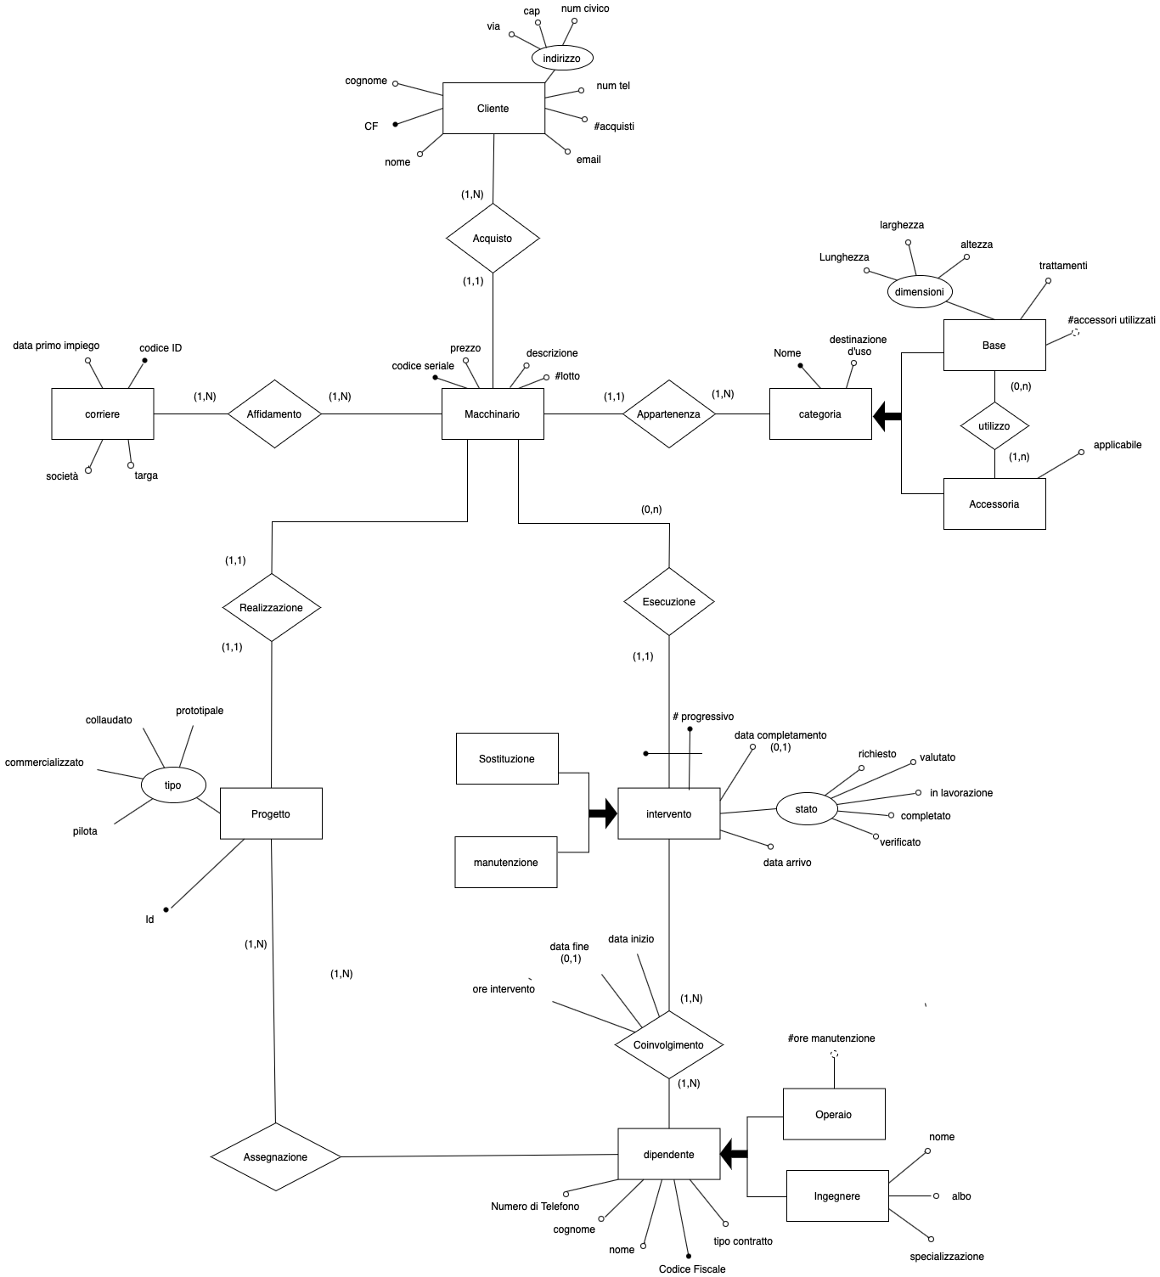

Analizzando la generalizzazione si ritiene di modificarla accorpando le entità figlie nell’entità genitore, aggiungendo un attributo “Tipo” per andare a separare il tipo di intervento.

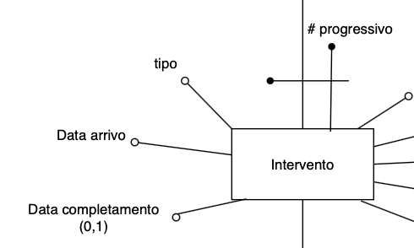

**Eliminazione delle generalizzazioni (2)**



Analizzando la generalizzazione si ritiene di modificarla aggiungendo due associazioni, una per categoria, che riferiscono a “dipendente” con cardinalità “uno a uno”. Le precedenti sotto entità “operaio” e “ingegnere” vengono trasformate in entità deboli su “dipendente”.

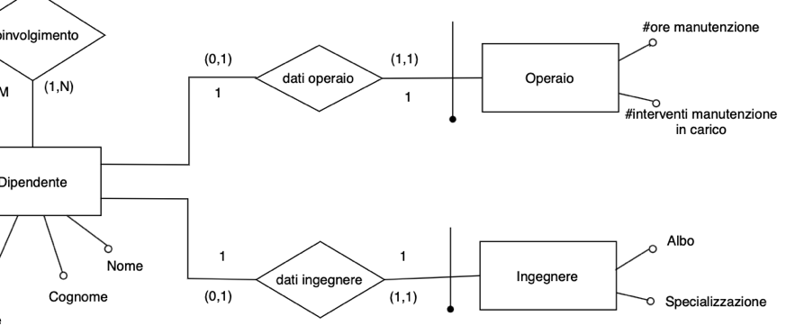

**Eliminazione delle generalizzazioni (3)**



Analizzando la generalizzazione si ritiene di modificarla eliminando la generalizzazione su “categoria”, accorpando gli attributi alle rispettive entità figlie e andando ad aggiungere due relazioni che collegano macchinario alle entità” base” e “accessoria”.

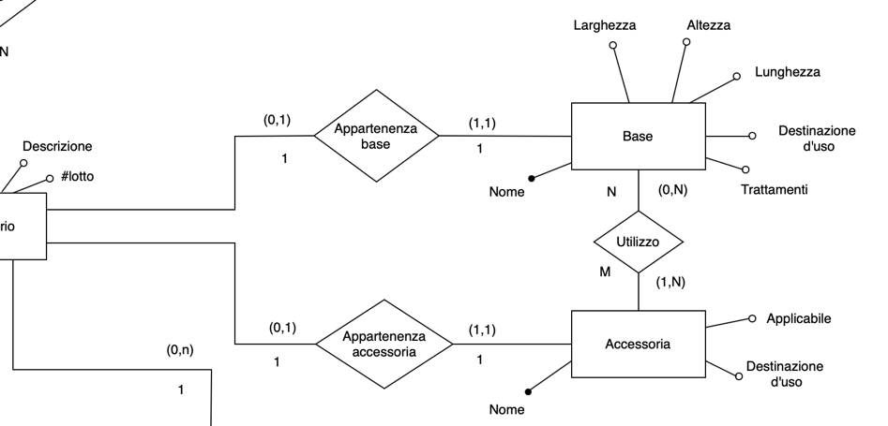

**Eliminazione attributi composti (1)**



Analizzando l’attributo composto “Indirizzo” si ritiene di associare direttamente gli attributi componenti all’entità “Cliente”, rispettivamente con cardinalità (0,1)

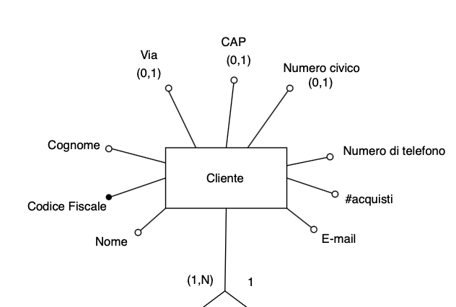

**Eliminazione attributi composti (2)**



Analizzando l’attributo composto “tipo” si ritiene di associare direttamente gli attributi componenti all’entità “Progetto”, rispettivamente con cardinalità (0,1)

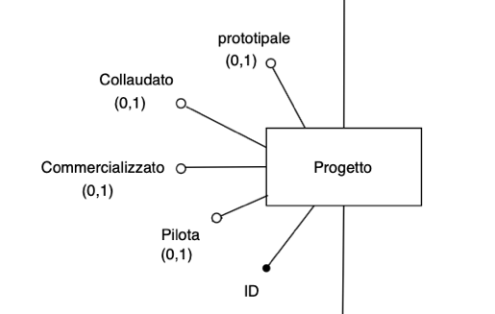

**Eliminazione attributi composti (3)**



Analizzando l’attributo composto “stato” si ritiene di associare direttamente gli attributi componenti all’entità “intervento”, rispettivamente con cardinalità (0,1)

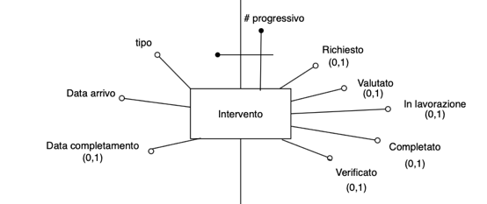

**Eliminazione attributi composti (4)**



Analizzando l’attributo composto “dimensioni” si ritiene di associare direttamente gli attributi componenti all’entità “base”.

# 

# 10.Disegno dello schema ristrutturato

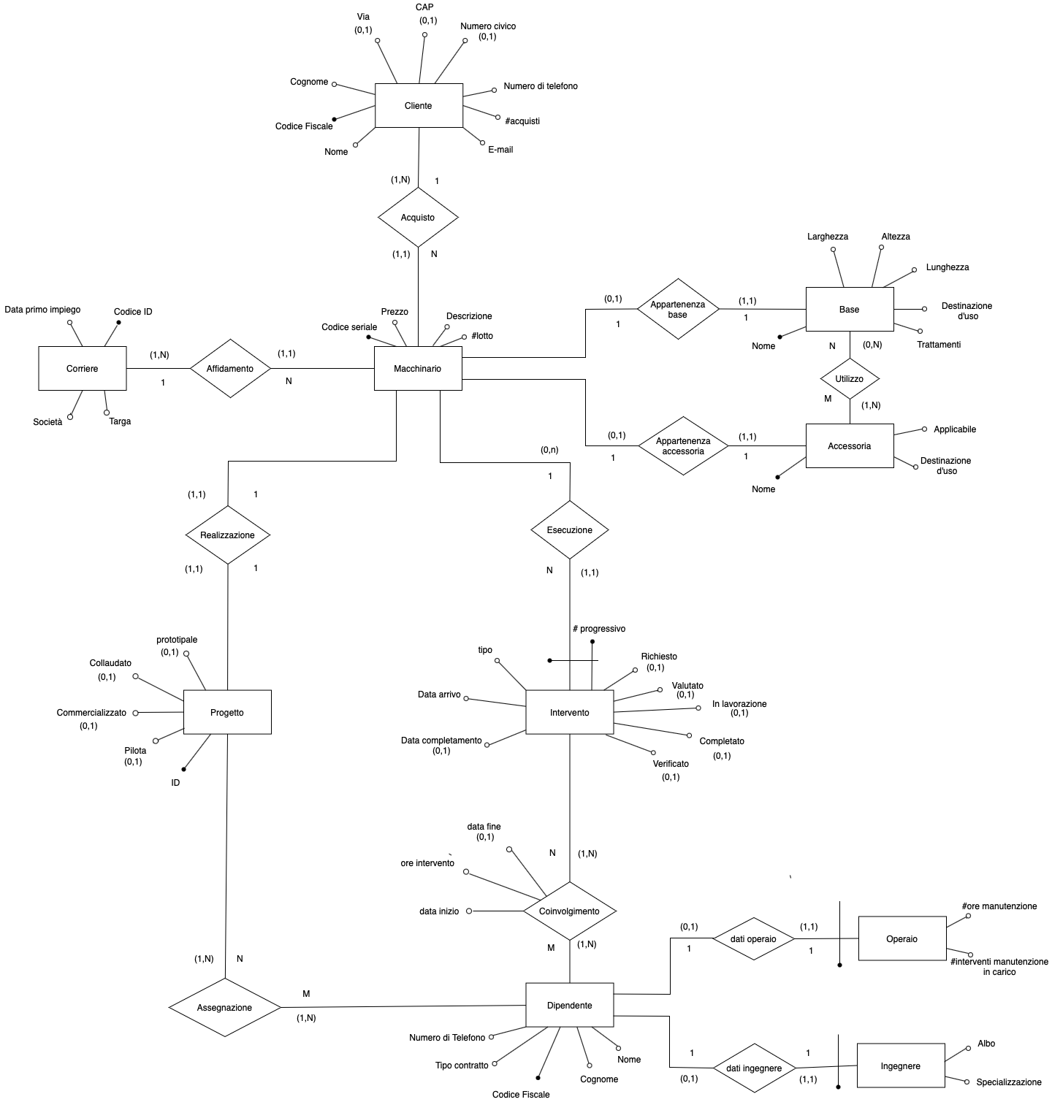

# 11. Scelta delle chiavi primarie

**Cliente** (codice fiscale, nome, cognome, via*, CAP*, numero civico*, numero telefono, # acquisti, email)

**Macchinario** (codice seriale, prezzo, descrizione, #lotto, codice fiscale cliente, codice ID corriere, ID progetto, nome base, nome accessoria)

**Corriere** (codice ID, società, targa, data primo impiego)

**Progetto** (ID, pilota*, commercializzato*, collaudato*, prototipale*)

**Dipendente** (codice fiscale, nome, cognome, tipo contratto, numero telefono)

**Assegnazione** (ID progetto, codice fiscale dipendente)

**Operaio** (dipendente, #ore manutenzione, #interventi manutenzione in carico)

**Ingegnere** (dipendente, albo, specializzazione)

**Coinvolgimento** (codice fiscale dipendente, #progressivo intervento, codice seriale macchinario, data fine*, data inizio, ore intervento)

**Intervento** (# progressivo, richiesto*, valutato*, in lavorazione*, completato*, verificato*, data completamento*, data arrivo, tipo, codice seriale macchinario)

**Base** (nome, trattamenti, altezza, lunghezza, larghezza, destinazione d’uso)

**Accessoria** (nome, applicabile, destinazione d’uso)

**Utilizzo** (nome base, nome accessoria)

# 

# 12.Mapping verso lo schema logico relazionale

